夹套型

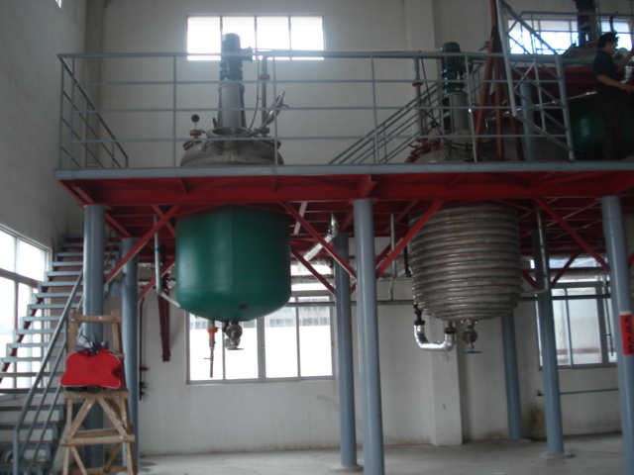 |  | 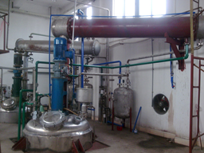
夹套型外型图 |  | 设备现场图
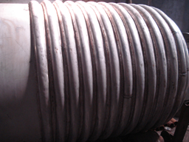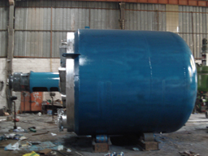
外半管反应釜 平盖夹套反应釜
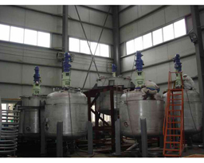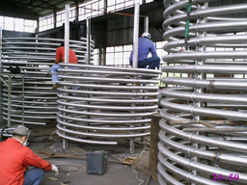
制作中的反应釜 外半管制作

一夹套型反应釜工作原理；
通过双层反应釜夹层，注入恒温的（高温或低温）热熔液或冷却液，
对反应釜内的物料进行恒温加热或制冷。此类设备企业必须配备加热系
统（如导热油或蒸汽锅炉等供热设备）。此类设备一般可以达到的温度为
50度—300度。现在公司制作反应釜为；50L—32KL.
二 .材质
碳钢，不锈钢，耐高温不锈钢，耐强酸强碱不锈钢，搪瓷或PP材质或Ｆ４等。
三 .搅拌型式
斜浆式、锚式、框式、推进式和单（双）螺旋式，且可根据客户要求设计制造其他型式浆叶。
四.技术参数（供参考）
公称容积  L | 实际容量  L | 电热功率  kw | 夹套容量  L | 内锅尺寸  φmm | 外锅尺寸  φmm | 减速机  型号 | 电机功率  kw | 搅拌转速  n/min
50 | 62 | 3x2 | 95 | 400 | 600 | B1 | 1.1 | 60-80
100 | 130 | 6x2 | 120 | 500 | 700 | B1 | 1.5 | 60-80
200 | 247 | 6x3 | 200 | 600 | 800 | B2 | 2.2 | 60-80
300 | 355 | 6x3 | 250 | 700 | 900 | B2 | 3 | 60-80
500 | 589 | 9x3 | 290 | 900 | 1100 | B3 | 4 | 60-80
1000 | 1215 | 9x4 | 560 | 1200 | 1400 | B3 | 5.5 | 60-80
2000 | 2244 | 12x4 | 750 | 1300 | 1500 | B4 | 7.5 | 60-80
3000 | 3201 | 15x5 | 1015 | 1500 | 1700 | B4 | 11 | 60-80
4000 | 4020 | 15x5 | 1226 | 1600 | 1800 | B5 | 15 | 60-80
5000 | 5170 | 18x5 | 1400 | 1800 | 2000 | B5 | 15 | 60-80

